# Tietokantasovellus kevät 2013

# Harjoituskirjanpitojärjestelmän

# Dokumentaatio

**Eveliina Pakarinen**

**21.04.2013**

Sisällys

Tietokantasovellus kevät 2013 0

Harjoituskirjanpitojärjestelmän 0

Dokumentaatio 0

1. Johdanto ja aihemäärittely 2

1.1. Järjestelmän tarkoitus 2

1.2. Toteutus ja toimintaympäristö 2

2. Käyttötapauskaavio ja käyttötapaukset 3

2.1. Käyttötapauskaavio 3

2.2. Käyttäjät ja käyttäjäryhmien kuvaukset 4

2.3. Käyttötapaukset ja käyttötapauskuvaukset 5

3. Tietosisältö-/käsitekaavio 7

3.1. Käsitekaavio 7

3.2. Tietokohteiden kuvaukset 7

4. Relaatiokaavio 10

4.1. Relaatiokaavio 10

5. Järjestelmän yleisrakenne 11

6. Järjestelmän komponentit 11

7. Käyttöliittymäkaavio 17

8. Asennustiedot 17

9. Käyttö- ja käynnistysohjeet 18

10. Toteutuksessa havaittuja ongelmia 18

11. Liitteet 19

11.1. Create Table -lauseet 19

11.2. Esimerkkiaineistoa tietokantaan 22

11.3. Ohjelmakoodit 24

# Johdanto ja aihemäärittely

## Järjestelmän tarkoitus

Harjoituskirjanpitojärjestelmän avulla käyttäjä pystyy pitämään kirjaa omista treeneistään, joissa hän käy. Käyttäjän on mahdollista luoda itselleen omia lajiprofiileita ja lisätä niiden perusteella itselleen harjoituskertoja. Järjestelmän tavoite on siis ylläpitää rekisteriä käyttäjän harjoituksista ja treenaamisesta.

Käyttäjällä on käytössä oma käyttäjäprofiili, jolla hän kirjautuu järjestelmään. Käyttäjän lajiprofiileissa käyttäjä voi kuvailla lajeja, joita hän harrastaa.

Harjoituskerta liittyy johonkin tiettyyn alkamisaikaan ja harjoituspäivään. Harjoituskerran avulla pystyy ilmoittamaan kuvauksen harjoituksesta, harjoituksen keston ja vaikeusasteen.

Harjoituskerroista jokainen käyttäjä voi antaa itselleen arvion, jonka avulla voi arvioida, millainen harjoitus oli. Arviossa voi antaa numeroarvosanan harjoituksesta ja tyytyväisyydestä harjoitukseen. Lisaksi harjoituskertaa voi arvioida sanallisesti.

## Toteutus ja toimintaympäristö

Tietokanta toteutetaan PostreSQL-tietokantana users.cs.helsinki.fi -palvelimelle. Tietokanta toimii samalla palvelimella web-sovelluksena, joka toteutetaan php- ja html-kielillä. Lisäksi joitain ominaisuuksia toteutetaan JavaScript-kielellä, jota selaimen täytyisi tukea. Sovellus ei edellytä minkään tietyn tietokannan käyttöä. Tietokantaa vaihdettaessa pitäisi mahdollisesti muuttaa vain sovelluksen kyselyjen syntaksia, jos uudessa tietokannassa on eri syntaksi.

# Käyttötapauskaavio ja käyttötapaukset

## Käyttötapauskaavio

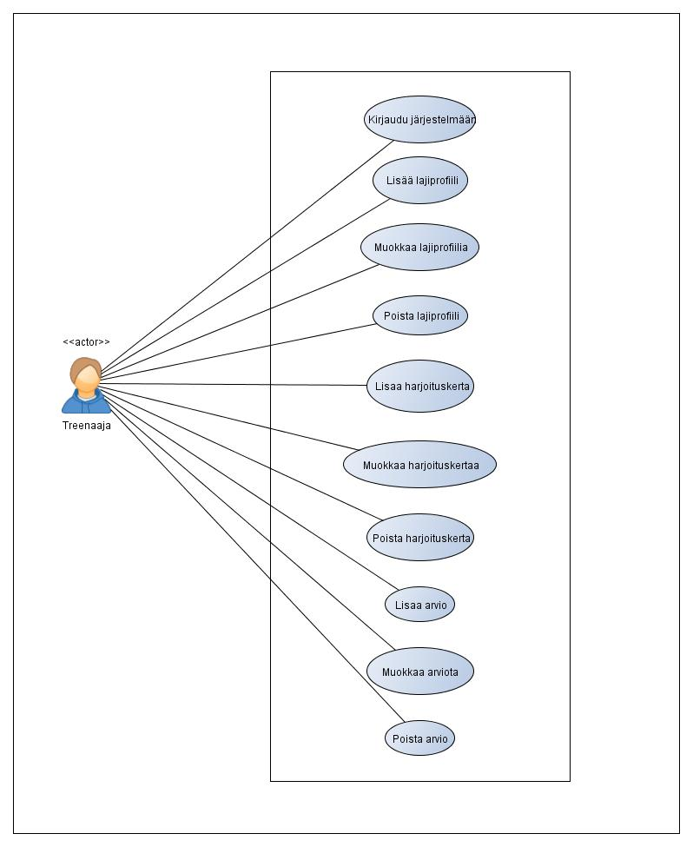

## Käyttäjät ja käyttäjäryhmien kuvaukset

**Käyttäjät**

- Treenaaja

- Valmentaja/ohjaaja (jatkokehitystä varten)

**Käyttäjäryhmien kuvaukset**

- Treenaaja: Henkilö, joka käy jonkun lajin harjoituksissa. Naita harjoituksia hän voi merkitä harjoituskirjanpitojärjestelmään ja lisäksi arvioida niitä. Henkilöllä on järjestelmässä oma käyttäjäprofiilinsa ja omia lajiprofiileitaan.

- Valmentaja: Valmentajalla on tällä hetkellä käytössään samat ominaisuudet kuin treenaajalla. Jos harjoituskirjanpitojärjestelmää joskus jatkokehitettäisiin, voisi valmentajaa varten tehdä mahdollisuuden lisätä arvioita itsensä lisäksi myös treenaajille. Lisaksi valmentajaa varten voisi tehdä mahdollisuuden lisätä treenikerroista yleisiä kuvauksia, jotka näkyisivät myös kaikille treenaajille.

## Käyttötapaukset ja käyttötapauskuvaukset

**Käyttötapaukset**

- Järjestelmään kirjautuminen

- Lajiprofiilin lisääminen, poistaminen, muokkaaminen

- Harjoituskerran lisääminen, poistaminen, muokkaaminen

- Treeniarvion lisääminen, poistaminen, muokkaaminen

**Käyttötapauksien kuvaukset**

Treenaajien ja valmentajien käyttötapaukset:

- Järjestelmään kirjautuminen: Kirjautuminen suoritetaan käyttämällä tiettyä käyttäjäkohtaista käyttäjätunnusta ja salasanaa. Kirjautumisen avulla käyttäjä pääsee käsiksi tietoihin, joita hänellä on oikeus nähdä ja muokata.

- Lajiprofiilin lisääminen: Käyttäjä voi lisätä itselleen tiettyyn lajiin liittyvän profiilin, jossa voi kuvata lajitavoitteita treenaamisen suhteen. Lajiprofiilit määrittelevät myös lajit, joihin käyttäjä voi lisätä harjoituskertoja.

- Lajiprofiilin poistaminen: Käyttäjä voi poistaa oman tietyn lajin lajiprofiilinsa. Tämän jälkeen hän ei enää voi lisätä poistettuun lajiin liittyviä harjoituskertoja järjestelmään.

- Lajiprofiilin muokkaaminen: Käyttäjä voi muokata lajiprofiiliaan jälkikäteen. Muokata voi lajiprofiilin tavoitekuvausta ja tavoiteharjoitusmäärää.

- Harjoituskerran lisääminen: Käyttäjä voi lisätä itselleen tiettyyn lajiin liittyviä harjoituskertoja. Harjoituskertaan voi kirjata ylös harjoituksen ajankohdan, keston ja vaikeusasteen. Lisäksi harjoitukselle voi kirjoittaa kuvauksen.

- Harjoituskerran poistaminen: Käyttäjä voi poistaa haluamansa harjoituskerran järjestelmästä. Poiston yhteydessä myös kaikki harjoituskertaan liittyvät arviot poistetaan järjestelmästä.

- Harjoituskerran muokkaaminen: Käyttäjä voi muokata valmista harjoituskertaa. Muokkauksen yhteydessä pystyy muuttamaan harjoituksen kestoa, vaikeusastetta ja harjoituskuvausta. Jos harjoituksen päivämäärää tai alkamisaikaa haluaa muuttaa, pitää vanha harjoitus esimerkiksi poistaa ja tehdä uusi harjoitus edellisen tilalle.

- Arvion lisääminen: Käyttäjä voi lisätä järjestelmään kirjattuihin harjoituskertoihin arvioita, joissa käyttäjä voi kuvailla ja arvioida harjoituksen kulkua. Arvioon annetaan harjoituskerran yleisarvosana, tyytyväisyysarvosana ja sanallinen arvio.

- Arvion poistaminen: Käyttäjä voi poistaa omia arvioitaan järjestelmästä.

- Arvion muokkaaminen: Käyttäjä voi muokata valmiita arvioita järjestelmässä. Muokkauksen yhteydessä pystyy vaihtamaan arvion yleis- ja tyytyväisyysarvosanoja ja muokkaamaan sanallista arviota. Jos arvion muita ominaisuuksia haluaa muokata, pitää sitä varten luoda uusi arvio ja samalla esimerkiksi poistaa vanha arvio.

# Tietosisältö-/käsitekaavio

## Käsitekaavio

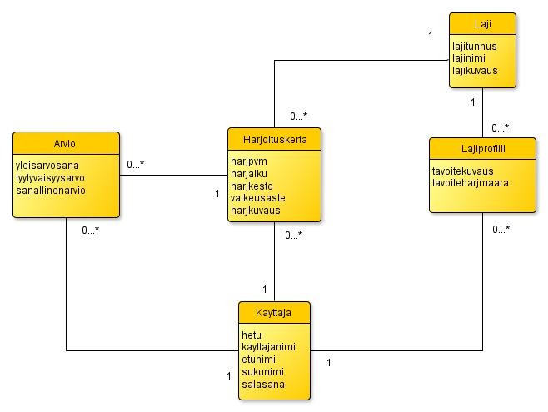

## Tietokohteiden kuvaukset

**1. Käyttäjä**

Käyttäjä määrittelee yhden harjoituskirjanpitojärjestelmän käyttäjän käyttäjäprofiilin. Käyttäjään liittyy käyttäjän oma käyttäjätunnus ja tietty id-arvo hetu, joita käytetään käyttäjän identifioimiseen. Käyttäjän käyttäjäprofiiliin liittyy tietty salasana, jonka avulla käyttäjä voi kirjautua järjestelmään.

**2. Laji**

Laji määrittelee jonkun tietyn harjoituskirjanpitojärjestelmään kuuluvan lajin tiedot. Lajeja voidaan lisätä käyttäjien omiin lajiprofiileihin. Laji tunnistetaan lajitunnuksen avulla. Lajiin liittyy tietty nimi ja kuvaus.

**3. Lajiprofiili**

Lajiprofiili on tietyn käyttäjän oma tiettyyn lajiin liittyvä profiilikuvaus, joka kertoo käyttäjän tavoitteet kyseisessä lajissa. Tavoitteet voidaan määritellä sanallisesti ja numeroarvolla.

**4. Harjoituskerta**

Harjoituskerta on harjoituskirjanpitojärjestelmän päätietokohde. Harjoituskerta kuvaa yhden harjoituksen sisältöä. Harjoituskerta kuuluu jollekin käyttäjälle ja liittyy tiettyyn lajiin. Lisäksi harjoituskerta liittyy tiettyyn päivämäärään ja kellonaikaan. Harjoituksella on myös tietty pituus ja sille voi antaa vaikeusasteen. Harjoitukseen voi liittää myös kuvauksen, joka kertoo harjoituksen sisällöstä.

**5. Arvio**

Arvio on järjestelmän toinen päätietokohde. Arvio kuvailee jotakin tiettyä harjoituskertaa. Arvioon liittyy siis joku tietty laji ja käyttäjä. Arviossa voi arvioida harjoitusta yleisesti ja antaa harjoitukselle tyytyväisyysarvosanan. Lisäksi arviossa pystyy antamaan harjoituksesta sanallisen arvion.

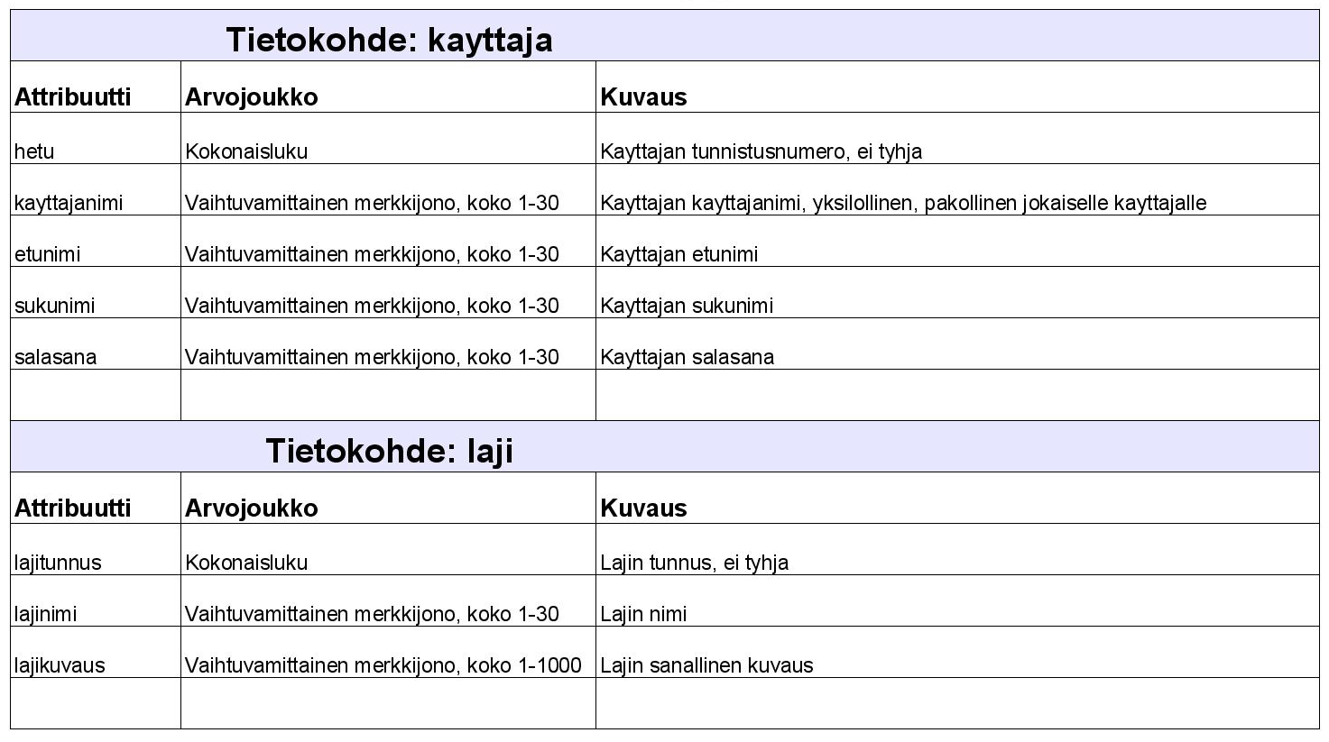

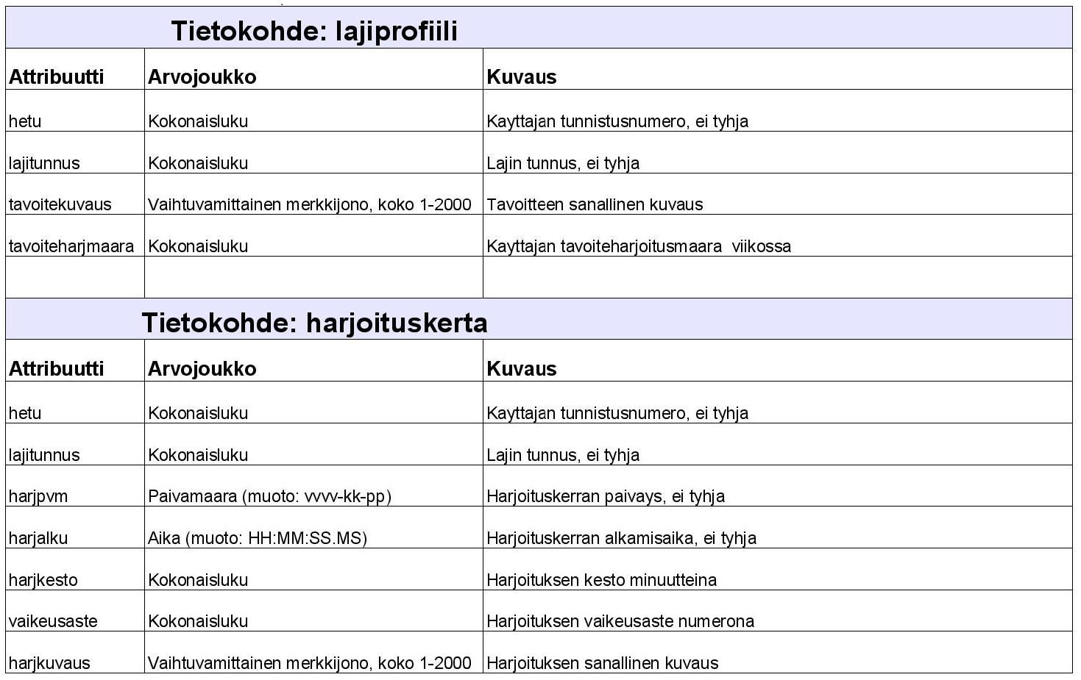

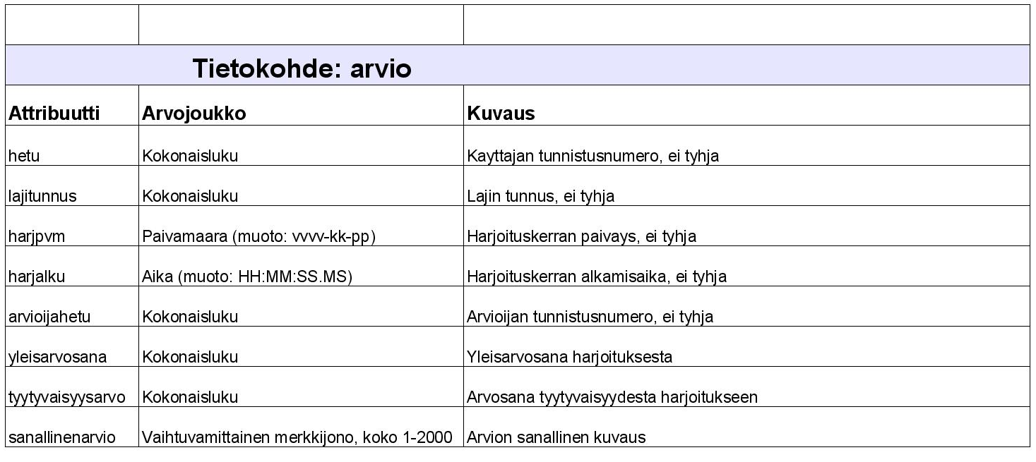

# Relaatiokaavio

## Relaatiokaavio

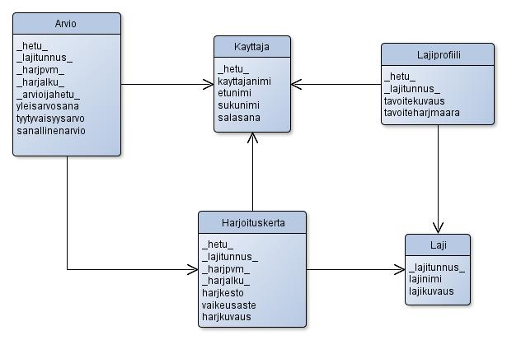

**HUOM!** Relaatiokaaviossa taulujen pääavaimet on merkitty "_"-merkeillä, silla Yed-editori ei anna alleviivata sanoja. Riippuvuudet on kuvattu nuolilla, jotka lähtevät aina jokaisesta tietokohteesta (Yed-editorin vuoksi ei siis suoraan avaimen kohdalta). Riippuvuuteen kuuluvat avaimet selviävät kohdetaulun pääavaimesta ja liitteinä olevista Create Table -lauseista.

# Järjestelmän yleisrakenne

Tietokantasovelluksessa kaikki käyttäjälle näkyvät sivut on sijoitettu suoraan HarjKirjanpito-kansioon. Näitä sivuja ovat etusivu, lajiprofiili ja siihen liittyvät toiminnalliset sivut (lisää, poista, muokkaa), harjoituskerta ja sen toiminnalliset sivut ja arvio omine toiminnallisine sivuineen.

Lisäksi pääkansiossa sijaitsee järjestelmän index.html -sivu ja linkkilista, joka sisältyy muihin käyttäjille näkyviin sivuihin. Pääkansiossa sijaitsevat myös kirjautumista kontrolloivat sivut kirjaudu.php ja tarkastus.php.

Alikansiosta apuphpt löytyvät tietokantaoperaatioita ja sovelluksen toiminnallisuutta (lisää, poista, muokkaa) suorittavat koodit. Lisäksi samasta kansiosta löytyvät session määrittelevät koodit ja tietokannan palvelinasetukset.

Kirjautuminen-kansiosta löytyy käyttäjälle näkyvä kirjautumissivu. Tyylitiedostot-kansiossa sijaitsevat sivujen tyylitiedostot. Tiedostonimet on kirjoitettu ohjelmakoodissa kokonaan pienellä.

# Järjestelmän komponentit

**Näkyvät sivut:**

arvio.php

Tietosivu, joka liittyy harjoituskerroista annettaviin arvioihin. Ei omaa toiminnallisuutta.

arvionlisaaminen.php

Toiminnallinen sivu uuden arvion lisäämistä varten. Sivu sisältää kaikki lomakkeet, joita arvion eri lisäämisvaiheissa tarvitsee. Sivulta siirrytään lopuksi pois ja varsinainen tietokantaoperaatio lisäämistä varten suoritetaan toisella sivulla.

arvionmuokkaus.php

Toiminnallinen sivu järjestelmässä olevan arvion muokkaamista varten. Sivu sisältää kaikki lomakkeet, joita oikean arvion valinnassa ja muokkaamisessa tarvitsee. Sivulta siirrytään lopuksi pois ja varsinainen tietokantaoperaatio muokkaamista varten suoritetaan toisella sivulla.

arvionpoistaminen.php

Toiminnallinen sivu järjestelmässä olevan arvion poistamista varten. Sivu sisältää kaikki lomakkeet, joita oikean arvion valinnassa ja poistamisessa tarvitsee. Sivulta siirrytään lopuksi pois ja varsinainen tietokantaoperaatio poistamista varten suoritetaan toisella sivulla.

etusivu.php

Harjoituskirjanpitojärjestelmän sisäinen, ei julkinen, etusivu, jolla esitellään järjestelmää käyttäjälle.

harjoituskerranlisaaminen.php

Toiminnallinen sivu uuden harjoituskerran lisäämistä varten. Sivu sisältää kaikki lomakkeet, joita harjoituskerran eri lisäämisvaiheissa tarvitsee. Sivulta siirrytään lopuksi pois ja varsinainen tietokantaoperaatio lisäämistä varten suoritetaan toisella sivulla.

harjoituskerranmuokkaaminen.php

Toiminnallinen sivu järjestelmässä olevan harjoituskerran muokkaamista varten. Sivu sisältää kaikki lomakkeet, joita oikean harjoituskerran valinnassa ja muokkaamisessa tarvitsee. Sivulta siirrytään lopuksi pois ja varsinainen tietokantaoperaatio muokkaamista varten suoritetaan toisella sivulla.

harjoituskerranpoistaminen.php

Toiminnallinen sivu järjestelmässä olevan harjoituskerran poistamista varten. Sivu sisältää kaikki lomakkeet, joita oikean harjoituskerran valinnassa ja poistamisessa tarvitsee. Sivulta siirrytään lopuksi pois ja varsinainen tietokantaoperaatio poistamista varten suoritetaan toisella sivulla.

harjoituskerta.php

Tietosivu, joka liittyy harjoituskertoihin. Ei omaa toiminnallisuutta.

index.html

Järjestelmän julkinen etusivu, jolta pääsee linkin avulla sisäänkirjautumissivulle.

lajiprofiili.php

Tietosivu, joka liittyy lajiprofiileihin. Ei omaa toiminnallisuutta.

lajiprofiilinlisaaminen.php

Toiminnallinen sivu uuden lajiprofiilin lisäämistä varten. Sivu sisältää kaikki lomakkeet, joita lajiprofiilin eri lisäämisvaiheissa tarvitsee. Sivulta siirrytään lopuksi pois ja varsinainen tietokantaoperaatio lisäämistä varten suoritetaan toisella sivulla.

lajiprofiilinmuokkaaminen.php

Toiminnallinen sivu käyttäjän lajiprofiilin muokkaamista varten. Sivu sisältää kaikki lomakkeet, joita oikean lajiprofiilin valinnassa ja muokkaamisessa tarvitsee. Sivulta siirrytään lopuksi pois ja varsinainen tietokantaoperaatio muokkaamista varten suoritetaan toisella sivulla.

lajiprofiilinpoistaminen.php

Toiminnallinen sivu käyttäjän lajiprofiilin poistamista varten. Sivu sisältää kaikki lomakkeet, joita oikean lajiprofiilin valinnassa ja poistamisessa tarvitsee. Sivulta siirrytään lopuksi pois ja varsinainen tietokantaoperaatio poistamista varten suoritetaan toisella sivulla.

linkkilista.php

Jokaiseen näkyvään sivuun liittyvä navigointipalkki, jonka avulla pääsee siirtymään miltä tahansa järjestelmän sivulta toiselle sivulle.

sisaankirjaus.php

Toiminnallinen sivu sisäänkirjautumista varten. Sisältää lomakkeen käyttäjän tunnusten syöttämistä varten. Sivu kutsuu järjestelmän apusivuja tunnusten tarkistamiseksi.

**Apusivut:**

footer.php

Jokaiseen näkyvään sivuun liittyvä alapalkki, jossa annetaan tietoja sivun tekijästä ja yhteystiedoista.

kirjaudu.php

Järjestelmään kirjautumisen suorittava sivu. Suorittaa tarkastuksen, sisältääkö tietokanta sisäänkirjautumista yrittävää käyttäjää. Ohjaa oikealle sivulle sen mukaan, onnistuiko kirjautuminen tai ollaanko kirjautumassa sisään vai ulos.

kyselyja.php

Sisältää järjestelmässä käytettävät tietokantakyselyt Kyselyja-luokassa. Kyselyja-luokasta luodaan uusi ilmentymä, joka suorittaa tietokantakyselyjä.

lisaaarvio.php

Sivu, joka suorittaa arvion tietokantaan lisäämiseksi tarvittavat tietokantaoperaatiot. Käyttäjälle ilmiotetaan JavaScript-ilmoituksen avulla tapahtuman onnistumisesta ja siirrytään takaisin sivua kutsuneelle sivulle.

lisaaharjoituskerta.php

Sivu, joka suorittaa harjoituskerran tietokantaan lisäämiseksi tarvittavat tietokantaoperaatiot. Käyttäjälle ilmiotetaan JavaScript-ilmoituksen avulla tapahtuman onnistumisesta ja siirrytään takaisin sivua kutsuneelle sivulle.

lisaalajiprofiili.php

Sivu, joka suorittaa lajiprofiilin tietokantaan lisäämiseksi tarvittavat tietokantaoperaatiot. Käyttäjälle ilmiotetaan JavaScript-ilmoituksen avulla tapahtuman onnistumisesta ja siirrytään takaisin sivua kutsuneelle sivulle.

muokkaaarviota.php

Sivu, joka suorittaa tietokannassa olevan arvion muokkaamista varten tarvittavat tietokantaoperaatiot. Käyttäjälle ilmiotetaan JavaScript-ilmoituksen avulla tapahtuman onnistumisesta ja siirrytään takaisin sivua kutsuneelle sivulle.

muokkaaharjoituskertaa.php

Sivu, joka suorittaa tietokannassa olevan harjoituskerran muokkaamista varten tarvittavat tietokantaoperaatiot. Käyttäjälle ilmiotetaan JavaScript-ilmoituksen avulla tapahtuman onnistumisesta ja siirrytään takaisin sivua kutsuneelle sivulle.

muokkaaprofiilia.php

Sivu, joka suorittaa tietokannassa olevan lajiprofiilin muokkaamista varten tarvittavat tietokantaoperaatiot. Käyttäjälle ilmiotetaan JavaScript-ilmoituksen avulla tapahtuman onnistumisesta ja siirrytään takaisin sivua kutsuneelle sivulle.

poistaarvio.php

Sivu, joka suorittaa tietokannassa olevan arvion poistamista varten tarvittavat tietokantaoperaatiot. Käyttäjälle ilmiotetaan JavaScript-ilmoituksen avulla tapahtuman onnistumisesta ja siirrytään takaisin sivua kutsuneelle sivulle.

poistaharjoituskerta.php

Sivu, joka suorittaa tietokannassa olevan harjoituskerran poistamista varten tarvittavat tietokantaoperaatiot. Käyttäjälle ilmiotetaan JavaScript-ilmoituksen avulla tapahtuman onnistumisesta ja siirrytään takaisin sivua kutsuneelle sivulle.

poistalajiprofiili.php

Sivu, joka suorittaa tietokannassa olevan lajiprofiilin poistamista varten tarvittavat tietokantaoperaatiot. Käyttäjälle ilmiotetaan JavaScript-ilmoituksen avulla tapahtuman onnistumisesta ja siirrytään takaisin sivua kutsuneelle sivulle.

palvelinasetukset.php

Sisältää tietokantapalvelimeen yhdistämiseen vaadittavat asetukset.

sessio.php

Sisältää Sessio-luokan, joka määrittelee, kuka on kirjautuneena järjestelmään. Sessio-luokasta luodaan ilmentymä, jonka avulla Sessio-luokan toimintoja voidaan käyttää sisään- ja uloskirjautumisen määrittelemisessä.

tarkastus.php

Tarkastustiedosto, joka tarkastaa, onko käyttäjä kirjautunut järjestelmään. Tiedoston avulla luodaan jokaiselle kirjautumiskerralle oma sessio kutsumalla sessio.php:tä. Tiedoston avulla luodaan myös kyselijä, joka suorittaa tietokantakyselyitä.

tekstinmuokkaaja.php

Funktio, joka muokkaa annetusta tekstistä viidentoista sanan pituisen tekstin.

**Tyylitiedostot:**

tyylit.css

Tyylitiedosto Harjoituskirjanpitojärjestelmän sivuille. Tiedostossa määritellään sivuston elementtien ulkoasut.

# Käyttöliittymäkaavio

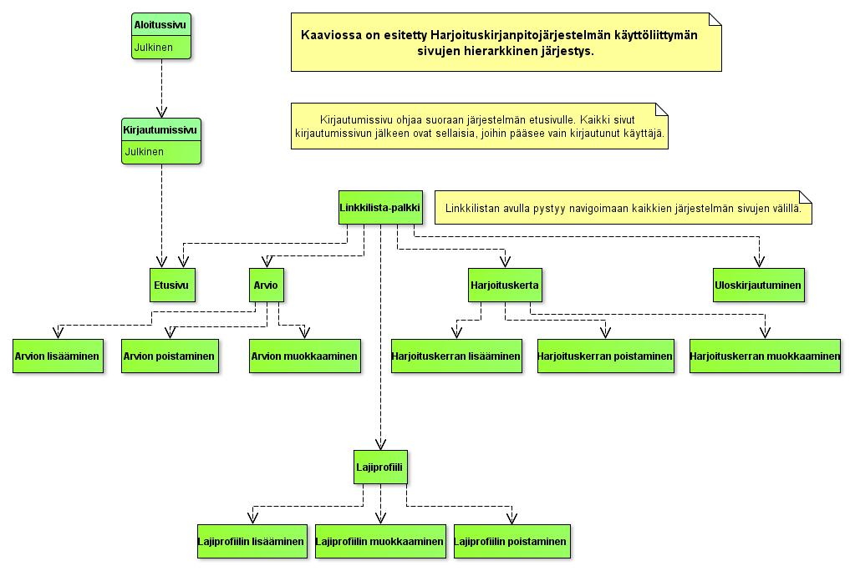

# Asennustiedot

Sovellus on nyt asennettu Helsingin yliopiston users.cs.helsinki.fi -palvelimelle. Uuteen ympäristöön sovelluksen saisi asennettua kopioimalla projektin koodit nykyiseltä palvelimelta uudelle palvelimelle ja luomalla uuden tietokannan haluamalleen palvelimelle.

Käytettävän tietokannan asetukset tulisi määritellä palvelinasetukset.php -tiedostoon, joka on sijoitettu projektin pääkansion HarjKirjanpito alikansioon apuphpt.

# Käyttö- ja käynnistysohjeet

Järjestelmä on asennettuna osoitteessa: <http://evpa.users.cs.helsinki.fi/HarjKirjanpito>

Ensimmäisenä käyttäjälle näkyy järjestelmän pääsivu, jolta pääsee kirjautumissivulle linkin avulla. Kirjautumissivulla käyttäjän tulee syöttää oma käyttäjätunnuksensa ja salasanansa sivulla oleviin kenttiin päästäkseen järjestelmän sivuille.

Varsinaisen harjoituskirjanpitojärjestelmän sivuilla navigoidaan yläpalkin linkkien avulla. Järjestelmän sivuilla on annettu lisäohjeita siitä, miten järjestelmän toimintoja käytetään.

Testaustunnukset: Käyttäjätunnus: HEKU Salasana: heku3

# Toteutuksessa havaittuja ongelmia

Eräs ongelma oli HTML 5 -standardin tuettavuus eri selaimissa. Tämän vuoksi esimerkiksi päivämäärän kyseleminen erilaisissa lomakkeissa muodostui ongelmaksi. Google Chrome tukee hyvin HTML 5 -standardia, minkä vuoksi Chromella näkyy oikeanlainen päivämäärävalikko input type ”date”:iä käytettäessä. Firefoxilla taas ei ollut näkyvissä ollenkaan päivämäärävalikkoa – vain tekstikenttä, johon pystyi syöttämään haluamansa päivämäärän.

Päivämäärävalikon olisi voinut esittää myös kolmena erillisenä valikkona (päivä-, kuukausi-, vuosi-valikot), mutta tässä tapauksessa ongelmaksi muodostuisi mahdollisten valittavien päivämäärien (esim. päivämäärät, joina harjoituksia) ilmoittaminen käyttäjälle. Pienellä sisältömäärällä kyseinen järjestely toimisi, mutta jos järjestelmä olisi ollut käytössä pidempään, ei päivämääriä voi listata mihinkään ylös. Sama ongelma esiintyi myös päivämäärän syöttämiseen tarkoitetun pelkän tekstikentän ja myös ”date”-tyyppisen valikon kohdalla.

Tähän harjoitustyöhön on valittu käyttää kolmesta mahdollisesta valikosta ”date”-tyyppistä valikkoa, sillä sen yhteydessä pystyy joko syöttämään itse päivämäärän ohjeiden mukaan kenttään tai mahdollisesti sopivilla selaimilla valitsemaan päivämäärän valikosta. Toinen ratkaisu olisi voinut olla vapaa kenttä, johon käyttäjä voi itse syöttää haluamansa päivämäärän käsin ja jossa on mahdollisesti esitäytettynä ehdotuksia sopivista päivämääristä valmiina. Tämä ratkaisumalli toteutuu myös nykyisellä ”date”-tyypin valinnalla.

# Liitteet

## Create Table -lauseet

//Taulu järjestelmän käyttäjästä. Kertoo käyttäjän nimen ja henkilötunnuksen.

CREATE TABLE kayttaja (

hetu INT4 NOT NULL, -- käyttäjän tunnistusnumero

kayttajanimi VARCHAR(30) NOT NULL UNIQUE, -- käyttäjän käyttäjänimi

etunimi VARCHAR(30), -- käyttäjän etunimi

sukunimi VARCHAR(30), -- käyttäjän sukunimi

salasana VARCHAR(30), -- käyttäjän salasana

PRIMARY KEY (hetu)

);

//Kertoo, mitä lajeja tietokantaan on tallennettu. Naista lajeista on mahdollista lisätä //järjestelmään uusi harjoituskerta.

CREATE TABLE laji (

lajitunnus INT4 NOT NULL, -- lajin tunnus

lajinimi VARCHAR(30), -- lajin nimi

lajikuvaus VARCHAR(1000), -- lajin sanallinen kuvaus

PRIMARY KEY (lajitunnus)

);

//Käyttäjien lajiprofiilit liittyen aina yhteen lajiin. Jokaisella käyttäjällä voi olla useampi laji (tai ei //yhtään lajia), jota hän harrastaa. Nämä lajit on merkitty lajiprofiiliin kukin omalle rivilleen.

CREATE TABLE lajiprofiili (

hetu INT4 NOT NULL, -- käyttäjän tunnistusnumero

lajitunnus INT4 NOT NULL, -- lajin tunnus

tavoitekuvaus VARCHAR(2000), -- tavoitteen sanallinen kuvaus

tavoiteharjmaara INT4, -- käyttäjän tavoiteharjoitusmäärä viikossa

PRIMARY KEY (hetu, lajitunnus),

FOREIGN KEY (hetu) REFERENCES kayttaja,

FOREIGN KEY (lajitunnus) REFERENCES laji

);

//Kertoo harjoituskerrat, jotka käyttäjällä on. Käyttäjä voi lisätä harjoituskerran vain sellaiseen //lajiin, joka sisältyy käyttäjän lajiprofiileihin. Harjoituskerrasta merkitään vähintään päiväys ja //alkamisaika. Lisaksi voidaan merkitä harjoituksen kesto, vaikeusaste ja kirjoittaa sanallinen //kuvaus.

CREATE TABLE harjoituskerta (

hetu INT4 NOT NULL, -- käyttäjän tunnistusnumero

lajitunnus INT4 NOT NULL, -- lajin tunnus

harjpvm DATE NOT NULL, -- harjoituskerran päiväys (VVVV-KK-PP)

harjalku TIME NOT NULL, -- harjoituskerran alkamisaika (HH:MM:SS.MS)

harjkesto INT4, -- harjoituksen kesto minuutteina

vaikeusaste INT4, -- harjoituksen vaikeusaste numerona

harjkuvaus VARCHAR(2000), -- harjoituksen sanallinen kuvaus

PRIMARY KEY (hetu,lajitunnus, harjpvm, harjalku),

FOREIGN KEY (hetu) REFERENCES kayttaja,

FOREIGN KEY (lajitunnus) REFERENCES laji

);

//Kertoo arvion, jonka joku käyttäjä on tehnyt tietystä harjoituksesta. Arvioista merkitään //vähintään harjoituskerta, johon arvio liittyy, arviopäivämäärä ja arvioija. Lisaksi voidaan merkitä //yleisarvosana harjoituksesta, tyytyväisyysarvosana, ja sanallinen arvio. Jos arvioon liittyvä //harjoituskerta poistetaan, poistetaan samalla myös siihen liittyvä arvio.

CREATE TABLE arvio (

hetu INT4 NOT NULL, -- käyttäjän tunnistusnumero

lajitunnus INT4 NOT NULL, -- lajin tunnus

harjpvm DATE NOT NULL, -- harjoituskerran päiväys (VVVV-KK-PP)

harjalku TIME NOT NULL, -- harjoituskerran alkamisaika (HH:MM:SS)

arvioijahetu INT4 NOT NULL, -- arvioijan tunnistusnumero

yleisarvosana INT4, -- yleisarvosana harjoituksesta

tyytyvaisyysarvo INT4, -- arvosana tyytyväisyydestä harjoitukseen

sanallinenarvio VARCHAR(2000), -- arvion sanallinen kuvaus

PRIMARY KEY (hetu, lajitunnus, harjpvm, harjalku, arvioijahetu),

FOREIGN KEY (hetu, lajitunnus, harjpvm, harjalku) REFERENCES harjoituskerta ON DELETE CASCADE,

FOREIGN KEY (arvioijahetu) REFERENCES kayttaja

);

## Esimerkkiaineistoa tietokantaan

**kayttaja**

INSERT INTO kayttaja (hetu, kayttajanimi, etunimi, sukunimi, salasana) VALUES (1, 'MIMA', 'Mikko', 'Mallikas', 'mima1');

INSERT INTO kayttaja (hetu, kayttajanimi, etunimi, sukunimi, salasana) VALUES (2, 'MAPA', 'Maija', 'Paastainen', 'mapa2');

INSERT INTO kayttaja (hetu, kayttajanimi, etunimi, sukunimi, salasana) VALUES (3, 'HEKU', 'Henri', 'Kurki', 'heku3');

**lajit**

INSERT INTO laji (lajitunnus, lajinimi, lajikuvaus) VALUES (1, 'BJJ', 'mattopainilaji');

INSERT INTO laji (lajitunnus, lajinimi, lajikuvaus) VALUES (2, 'SW', 'bjjn sukulaislaji, ilman pukua');

INSERT INTO laji (lajitunnus, lajinimi, lajikuvaus) VALUES (3, 'Taekwondo', 'potkuja ja itsepuolustusta');

INSERT INTO laji (lajitunnus, lajinimi, lajikuvaus) VALUES (4, 'Karate', 'kataa');

**lajiprofiili**

INSERT INTO lajiprofiili (hetu, lajitunnus, tavoitekuvaus, tavoiteharjmaara) VALUES (1, 1, 'oppia lukkoja', 2);

INSERT INTO lajiprofiili (hetu, lajitunnus, tavoitekuvaus, tavoiteharjmaara) VALUES (1, 2, 'oppia painia ilman pukua', 3);

INSERT INTO lajiprofiili (hetu, lajitunnus, tavoitekuvaus, tavoiteharjmaara) VALUES (3, 2, 'parantaa potkujen nopeutta', 5);

INSERT INTO lajiprofiili (hetu, lajitunnus, tavoitekuvaus, tavoiteharjmaara) VALUES (2, 3, 'voimaa potkuihin', 4);

INSERT INTO lajiprofiili (hetu, lajitunnus, tavoitekuvaus, tavoiteharjmaara) VALUES (2, 1, 'jotain painimista', 4);

**harjoituskerta**

INSERT INTO harjoituskerta (hetu, lajitunnus, harjpvm, harjalku, harjkesto, vaikeusaste, harjkuvaus) VALUES (1, 2, '2013-03-21', '19:30:00.00', 90, 5, 'Harjoiteltiin alasvienteja');

INSERT INTO harjoituskerta (hetu, lajitunnus, harjpvm, harjalku, harjkesto, vaikeusaste, harjkuvaus) VALUES (2, 3, '2013-02-25', '17:00:00.00', 75, 3, 'Kuristuksia ja lukkoja');

**arvio**

INSERT INTO arvio (hetu, lajitunnus, harjpvm, harjalku, arvioijahetu, yleisarvosana, tyytyvaisyysarvo, sanallinenarvio) VALUES (1, 2, '2013-03-21', '19:30:00.00', 1, 4, 3, 'Ei onnistunut kunnolla');

INSERT INTO arvio (hetu, lajitunnus, harjpvm, harjalku, arvioijahetu, yleisarvosana, tyytyvaisyysarvo, sanallinenarvio) VALUES (1, 2, '2013-03-21', '19:30:00.00', 3, 5, 4, 'Onnistui hyvin');

## Ohjelmakoodit

Ohjelmakoodit on nähtävissä GitHub-repositoriossa kansiossa HarjKirjanpito. Repositorion osoite: <https://github.com/Eepa/Tikaso>